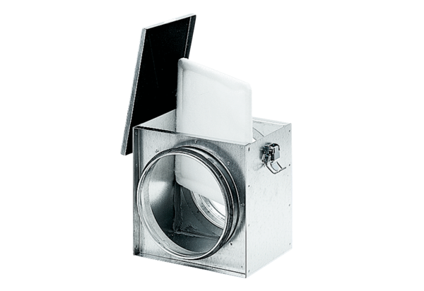Zračni filtar TFE 25-4Jedinica za pakiranje: 1 komAsortiman: C
Broj artikla: 0149.0079Proizvođač: MAICO

